Nº EMPENHO: 6499
NOTA DE DESPESA: 31130
NOME: LUANY JERONIMO DE OLIVEIRA
MÊS REFERÊNCIA: SETEMBRO/2025

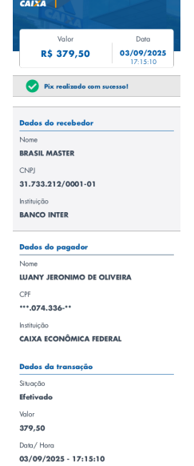
COMPROVANTE DE PAGAMENTO

